Игра-развлечение для воспитателей ДОУ
«Числа и цифры вокруг нас»
Автор: Е.Н. Берденгалиева
Цель: стимулировать мыслительную деятельность и память, внести разнообразие в жизнь педагогов и подарить хорошее настроение.
Играют педагоги. Соревнуются 2 игрока. У каждого игрока есть свой болельщик, который помогает ему в трудную минуту.
Игру оценивает жюри: подводит результаты, объявляет победителя.
В игре все задания связаны с цифрами и числами.
Всего 11 заданий.
И так, первое задание: «Сказки и мультфильмы»
Игроки отвечают по очереди, если затрудняются ответить, то просят помощь болельщика, ответ которого жюри засчитывает.
Нужно вспомнить и назвать сказки и мультфильмы, в названии которых звучат числа и цифры.
Побеждает тот игрок, который назовёт больше сказок и мультфильмов.
Примерные ответы игроков:
-Белоснежка и семь гномов;
-Три поросенка;
-Три орешка для Золушки;
-Три толстяка;
-Волк и семеро козлят;
-Три богатыря;
-Сказка о мертвой царевне и семи богатырях;
-Двенадцать месяцев;
-Али-Баба и сорок разбойников;
-Три медведя;
-Два мороза;
-Цветик-семицветик;
-Трое из Простоквашино;
-Вовка в тридевятом царстве.

Второе задание: «Найди цифры и выложи число»
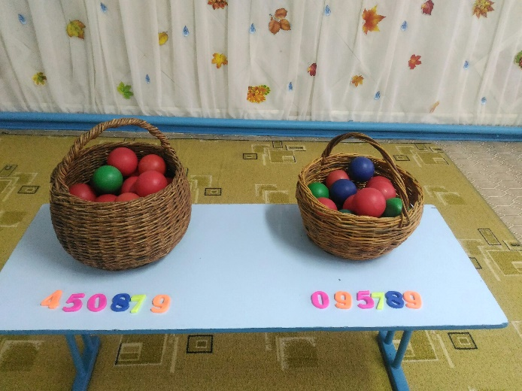
Перед игроками две корзины, наполненные маленькими мячами от сухого бассейна. В каждую корзину высыпаются по комплекту небольших объёмных цифр от 0 до 9. Всё перемешивается. Болельщики и ведущий хором начинают считать до десяти. За это время игроки должны найти как можно больше цифр и выложить перед собой число. Побеждает тот игрок, который выложит большее число.
Третье задание: «Пословицы и поговорки»
Игроки отвечают по очереди, если затрудняются ответить, то просят помощь болельщика, ответ которого жюри засчитывает.
Нужно вспомнить и назвать пословицы и поговорки, в которых звучат числа и цифры. Побеждает тот игрок, который назовёт больше пословиц и поговорок.
Примерные ответы игроков:
-Семь раз отмерь, один раз отрежь;
-Семеро одного не ждут;
-Один в поле не воин;
-Одна голова хорошо, а две лучше;
-Двух зайцев гонять, ни одного не поймать
-Не имей сто рублей, а имей сто друзей.
-Лучше один раз увидеть, чем сто раз услышать.
-Конь на четырех ногах, да и то спотыкается.
- Одна рука узла не вяжет
- Два сапога – пара.

Четвёртое задание: «Дартс»
Перед каждым игроком, на расстоянии 3-х метров висит дартс,
Побеждает тот игрок, который выбьет большее количество очков.
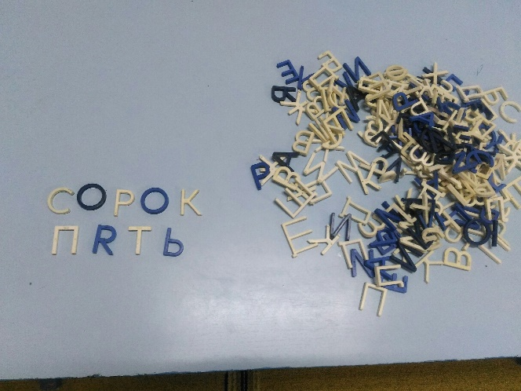

Пятое задание: «Напиши число»
Каждый игрок получает набор букв, из которых он должен выложить число. Например: сорок пять.
Побеждает тот игрок, который справится с заданием первым.

Шестое задание: «Кто быстрее» (под веселую музыку)
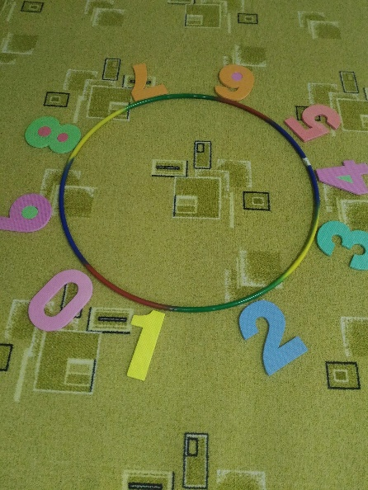
Перед игроками 2 корзины с большими цифрами, вырезанными из картона.
На расстоянии 3-х метров перед каждым игроком лежат обручи.
Игроки должны взять по одной цифре, подбежать к обручу, положить цифру с наружной стороны обруча, вернуться за следующей цифрой, и так по одной цифре все их перенести, выкладывая в правильном порядке от 0 до9.
Побеждает тот, кто быстрее выложит все цифры вокруг обруча.
Седьмое задание: «Блиц – опрос»
Отвечать нужно быстро, называть число. Побеждает тот, кто ответил первым.
-Сколько было богатырей в сказке о Царе Салтане? (33)
-Сколько раз старуха посылала своего старика к синему морю к Золотой рыбке? (5- корыто, изба, дворянка, царица, владычица морская)
-Сколько было детей у дровосека в сказке Мальчик – с- пальчик? (7)
-Сколько раз угрожали Колобку, что его съедят? (4)
-Сколько зайчат было у зайца в мультфильме «Мешок яблок» (5)
-Сколько лет спала Спящая Красавица» (ровно 100 лет)
-Сколько претенденток в жены было у царя Салтана?(3)
-Сколько героев в сказке Теремок?(5)
-Сколько козлят съел волк?(6)
-Сколько лет рыбачил старик в сказке о рыбаке и рыбке (33 года)
-Сколько пар железных сапог должен был сносить Иван Царевич, когда искал свою невесту в сказке Царевна Лягушка? (3)

Восьмое задание: «Кто сильнее»
Перед игроками большая корзина с большим количеством мячей, на каждом мяче надпись -100кг.
Болельщики подают в руки игрокам мячи, до тех пор, пока те могут их удерживать, не роняя на пол. Побеждает тот игрок, который сможет удержать большее количество мячей.
Жюри подсчитывает, сколько кг смог удержать игрок.

Девятое задание: «Веселые задачки»
Кто скажет правильный ответ быстрее, тот и победил.

Пять котят пошли гулять,
А за ними кошка-мать,
Помоги мне посчитать,
Сколько лап пошли гулять? (24)

Решила бабка пирожки испечь.
Налепила, посадила в печь.
Для Катюши, Саши, Вани,
Коли, Оли, Гали, Тани.
Внукам всем по пирожку,
И досталось, чтоб Дружку.
Не забыть себя и деда,
Угостить ещё соседа.
Кто ответить нам готов,
Сколько в печке пирожков? (11)

В нашем классе 5 Наташ,
Три Егора и 6 Маш,
Есть Сережка и Ринат,
Сколько в классе всех ребят? (16)

Десятое задание: «Боулинг»
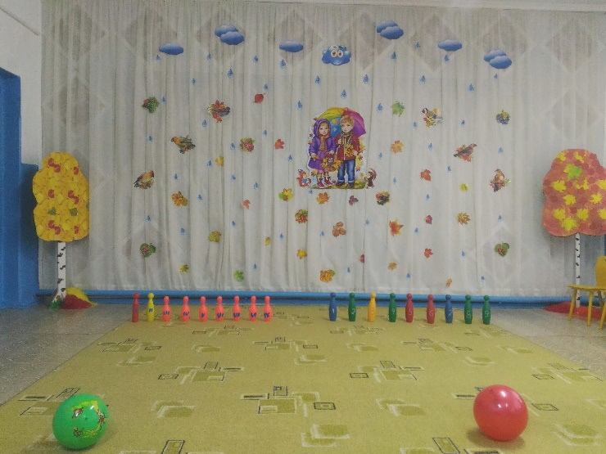
Перед каждым игроком на расстоянии 3-х метров выставлены кегли – 10 штук. На каждой кегле написаны числа от 1 до 10. У игроков в руках мячи. С одного раза нужно сбить мячом как можно больше кеглей.
Побеждает тот игрок, который собьёт большее количество кеглей с большими числами.

Одиннадцатое задание: «Числа в песнях»
Игрокам необходимо вспомнить и напеть строки из песен, в которых звучат числа.
Примерные ответы игроков:
-Миллион алых роз;
-Три белых коня;
-Раз иголка, два иголка –будет ёлочка;
-Один раз в год сады цветут;
-С днём рожденья поздравит и конечно оставит нам в подарок подарит 500 эскимо;
-Потому что на десять девчонок по статистике девять ребят;
-Пять минут, пять минут это много или мало?
-Три счастливых дня было у меня, было у меня с тобой;
-И всё в порядке, если только на площадке великолепная пятерка и вратарь;
-У Светки Соколовой день рождения, ей сегодня 30 лет;
Я несу в подарок поздравленья и красивый розовый букет.
Помнишь день рожденья в 5 классе и тебе 12 лет…
-На недельку до второго я уеду в Комарово…
-Два кусочка колбаски у меня лежали на столе…
-Тридцать три коровы, тридцать три коровы и стакан парного молока.

В конце игры жюри объявляет победителя и дарит всем участникам игры календари (т.к. они состоят из чисел).

